I Colores de Campeche y Yucatán
MT-40343 - Web: https://viaje.mt/fra
5 días y 4 noches

Desde $18259 ^{MXN} | CPL + 1599 IMP
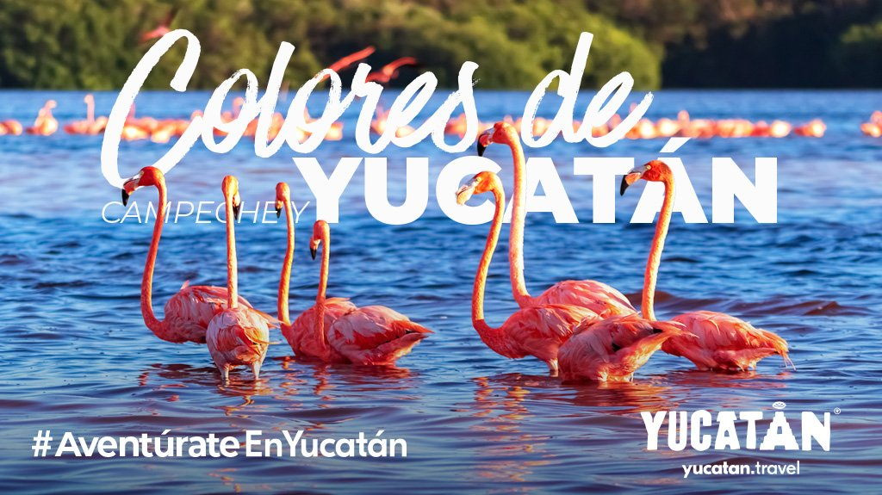
Incluye vuelo con

I SALIDAS

Diarias

I PAISES
México.

I CIUDADES
Mérida, Uxmal, Kabah, Edzná, Campeche.

I ITINERARIO

DíA 1 MéXICO - MéRIDA - CITY TOUR

Recepción en el aeropuerto Manuel Crescencio Rejón. Traslado al hotel. Cita en el punto de encuentro para empezar un City tour por la hermosa ldquo;Ciudad Blancardquo;, hogar de grandes joyas de Yucatán: el elegante Paseo Montejo, la antigua Catedral, el Museo Regional de Antropología y los mejores restaurantes para comer cochinita pibil, queso relleno y papadzules. De clima cálido y exuberante vegetación, también es el lugar de trovadores y gente amable.

Resto de la tarde libre.

Pernocta en Mérida.

DíA 2 MéRIDA - EXCURSIóN OPCIONAL

Desayuno en el hotel.

OPCIONALES:

CHICHEN ITZá / XCAJúM / IZAMAL

Traslado hacia las mundialmente famosa Zona Arqueológica de Chichén Itzá, que fue la ciudad más importante entre los antilde;os 900 y 1300 de la cultura maya. El edificio más famoso es el templo de Kukulcán o quot;El Castillordquo;, que junto al templo de los guerreros, el juego de pelota, el observatorio astronómico y el complejo de las monjas, dan muestra de la majestuosidad de la ciudad. Posteriormente visitaremos el hermoso cenote Xcajúm caracterizado por sus aguas con tonos turquesa enmarcada de verde vegetación. Por último visitaremos el pueblo mágico de Izamal donde nos maravillaremos del característico color amarillo que pinta todas las paredes. (Incluye comida sin bebidas) Regreso a Mérida. Pernocta en Mérida.

CENOTES DE SANTA BáRBARA / CENOTE SANTA ROSA

Cita en el lobby del hotel para dirigirnos hacia Santa Bárbara, donde podremos apreciar la peculiaridad de 3 cenotes, uno que se encuentra en una cueva, el siguiente semi abierto y el último completamente abierto, todos rodeados de la maravillosa flora y fauna nativa, aquí podremos nadar rodeados de un ambiente natural. Después visitaremos el complejo turístico Cenote de Santa Rosa. (Incluye comida sin bebidas) Pernocta en Mérida

DíA 3 MéRIDA - UXMAL - KABAH - ECOMUSEO- CAMPECHE

Desayuno en el hotel. Posteriormente nos dirigiremos a Uxmal, conocida como ldquo;la tres veces construidardquo;, se ubica en una zona de cerros llamada Puuc, que rompe la monotonía de la llanura yucateca. Es la ciudad más importante de la zona pues llegó a tener 20,000 habitantes en su esplendor (600 - 900 d.C). La conforman 15 grupos de edificios que abarcan cerca de 2km, destacando la Pirámide del Adivino (35 metros de altura), el Cuadrángulo de las Monjas y el Palacio del Gobernador.

Posteriormente visitaremos Kabah reconocida por sus edificios decorados con complejas máscaras de piedra, (Incluye comida sin bebidas). Por ultimo recorreremos el Ecomuseo del Cacao para conocer la transformación e historia de este fruto ancestral.

Nos dirigiremos a Campeche para pernoctar ahí mismo.

DíA 4CAMPECHE - EDZNá - CAMPECHE

Desayuno en el hotel. Posteriormente nos dirigiremos hacia Edzná, zona arqueológica en la que se han localizado un poco más de 200 estructuras, entre basamentos, plataformas, edificios y conjuntos habitacionales, de los cuales se han explorado las construcciones que están alrededor de la Gran Plaza, como la Gran Acrópolis, la Plataforma de los Cuchillos, el Anexo de los Cuchillos, la Casa Grande o Noholná, un sacbé o camino blanco, un juego de pelota, un conjunto de templos al sur de la Gran Plaza y la Pequentilde;a Acrópolis, entre otros. Posteriormente regresaremos a Campeche. Pernocta en Campeche.

DíA 5 CAMPECHE - AEROPUERTO DE CAMPECHE

Desayuno en el hotel. Resto de la mantilde;ana libre para disfrutar de las diversas actividades que se pueden realizar en el centro de esta maravillosa ciudad. Traslado al aeropuerto de Campeche.

I TARIFAS
CATEGORíA | CPL | TRIPLE | DOBLE | SGL | MNR
4* | $ 18,259 | $ 18,679 | $ 19,399 | $ 23,959 | $ 14,699

IMPUESTOS Y SUPLEMENTOS
Impuestos Aéreos | $ 1599
- Precios indicados en MXN - Los precios cambian constantemente, así que te sugerimos la verificación de estos, y no utilizar este documento como definitivo. - Consultar suplementos de temporada alta, puentes y días festivos. - Tarifas consideradas para turismo nacional (aplica suplemento para extranjeros). - Menor 2- 10 antilde;os cumplidos a la fecha del viaje compartiendo habitación con adulto

I HOTELES
HOTELES PREVISTOS O SIMILARES
HOTEL | CIUDAD | PAíS | TIPO
Del Gobernador o similar | Mérida | México | 4 Estrellas
City Express o similar | Campeche | México | 4 Estrellas
ésta es la relación de los hoteles utilizados más frecuentemente en este circuito. Reflejada tan sólo a efectos indicativos, pudiendo ser el pasajero alojado en establecimientos similares o alternativos

Precios vigentes hasta el 31/12/2024

I EL VIAJE INCLUYE

● Vuelo redondo clase turista MEX-MID/CPE-MEX
● Transportación Terrestre con aire acondicionado en servicio compartido
● Traslados aeropuerto- hotel- aeropuerto
● Chofer turístico en español durante todo el recorrido
● Todas las entradas a atractivos turísticos mencionados en el itinerario
● Hoteles de categoría 4 estrellas
● Desayuno tipo americano

I EL VIAJE NO INCLUYE
● IMPUESTOS DE $ 1,599 MXN POR PERSONA
● GASTOS PERSONALES, PROPINAS, COMIDAS Y CENAS.
● NINGÚN SERVICIO NO ESPECÍFICADO
● MALETA DOCUMENTADA

POLÍTICAS DE CONTRATACIÓN Y CANCELACIÓN
https://www.megatravel.com.mx/contrato/01-bloqueos-astromundo.pdf
Precios indicados en MXN, pagaderos en Moneda Nacional al tipo de cambio del día.
Los precios indicados en este sitio web, son de carácter informativo y deben ser confirmados para realizar su reservación ya que están sujetos a modificaciones sin previo aviso.

